**GEREKSİNİM ANALİZİ:**

Projemizde kütüphanelerde bulunan sistem bütünlüğünün daha aktif bir şekilde kullanıcılarla etkileşimli hale getirmektir. Kütüphanelerdeki karışıklığı en aza indirerek kitapların adı, türü, yazarı, temin türü, yayın evi, basım tarihi vb. gruplandırmalar yaparak sistem bütünlüğünün sağlamak istedik.

Kullanıcıların karşılaştığı başlıca problemler;

* Kayıp bir kitabın bulunması zorluğu,

* Ödünç verme ve geri alma sürecinde yaşanan güçlükler,

* Kitabın bulunduğu birimden çıkarılması durumunda giriş-çıkış kaydının alınamamasından dolayı takip edilemeyen kitaplar,

* Otomasyonun sade ve anlaşılır olmaması.

**İÇERİK ANALİZİ:**

Hedef kitlemizin analiz ihtiyaçlarına göre yaptığımız içerik analizinde projemizi onların etkin bir biçimde kullanmalarını amaçladık. Yönetici bilgileri günceller, otomasyonda her türlü değişikliği yapar, otomasyonu sade ve anlaşılır biçimde tasarlar ve otomasyonun görsel kısmını dizayn eder. İçeriğimiz herkesin anlayacağı bir biçimde açık, anlaşılır ve kullanışlı olacaktır. Otomasyonumuzda;

* Kitap isimlerine göre arama

* Okuyucu listesine göre arama

* Emanet listesinin içeriği

* Zamanı biten kitapların listesi

* Yeni kitap kaydı ekleme

* Kayıt silme olacaktır.

alanları mevcut olacaktır.

**GEREKÇE ANALİZİ:**

Son zamanlarda internet teknolojisin hızla gelişmesiyle kitaplara olan ilgi giderek azalmıştır. Amacımız, bu durumu göz önüne olarak kişilerin kütüphanelerle olan etkileşimini artırmaktır.

**TASARIM RAPORU:**

*Her projenin bir amacı olduğu gibi öncelikler taslağımızın amacını belirledik.

*Kütüphane Otomasyonumuzun taslağını nasıl oluşturduğumuza ve bu süreçte neler yapacağımıza adım adım karar verdik. Daha sonra otomasyonun ara yüzünün tasarımının ve veri tabanının nasıl olacağını konuştuk.

*Kullanıcıların ilgisini çekecek ve kullanımı kolay bir tasarım yaptık.

*Öncellikle kağıt üzerinde tasarımın nasıl olacağını resmettik.

*Bu süreci nasıl planladığımızı anlattık.

*Düzenli hareket edebilmek için zamanı nasıl kullanacağımızı planladık.

**UYGULAMANIN TEMEL AMACI:**

Proje yönetim süreçlerinden olan uygulama aşamasının amacı; projenin planlanan hedefler doğrultusunda başarıyla ilerleyip ilerlemediği konusunda bize takip olanağı sunmaktadır. Bunun yanı sıra otomasyonu kullanan bir bireyin istediği kitaba kolaylıkla ulaşmasını ve ç aba harcamadan en basit tabirle bir tık sayesinde hangi kitabın bünyesinde bulunduğunu, ne kadar süresi kaldığını öğrenmesini sağlamaktır. Kütüphane ortamında bulunmayı seven ve kitap okuma alışkanlığı olan kişiler ve bu kişilerin temel istekleri kütüphaneden almış olduğu kitabı bilmek ve ne kadar zamanı olduğunu öğrenmektir.

Biz projemizde uygulama aşamasında;

*Nitelikli ve verimli bir proje çalışmasını gerçekleştirmeyi,

*Hedef kitle ile uyumlu bir şekilde çalışmayı,

*Projenin ekip yapısı konusunu tekrar gözden geçirmeyi,

*Yeniden bir zaman ve iş paylaşımı yapmayı,

*Detaylı tasarım ve mimarisini bitirmeyi,

*Otomasyonumuzda kullanmayı planladığımız detaylı doküman tasarımı hazırlamayı ve bunları kategorilere ayırmayı hedeflemekteyiz.

**PROJENİN BİLEŞENLERİ VE GÖREVLERİ:**

Projemizin geliştirilmesi sırasında Visual Studio programını kullandık. Veritabanı içinde wampserver programı kullanarak içeriklerin sağlanmasını için gerekli olan sql serverı oluşturduk. Bu server içinde sqlite programını kullandık.

*Projemiz temel olarak aşağıdaki menülerden oluşmaktadır.*

1)Kitap Listesi

2)Okuyucu Listesi

3)Emanet Listesi

4)Zamanı Dolanlar

5)Ayarlar

6)Hakkında

*Yukarıdaki menüleri detaylı bir şekilde incelemek gerekirse;*

1.Kitap Listesindeki temel amaç kütüphanelerden ödünç alınan kaynakların bilgilerinin tutulmasını kolaylaştırmak adına kitap adı kitap türü kitap yazarı temin türü temin tarihi yayın evi baskı tarihi gibi bilgilerin tutulduğu kısımdır. Bu bilgilerin tutulması ile kaynak alışverişi daha güvenilir ve hızlı bir hale gelmektedir.

2.Okuyucu Listesinde ise kütüphanelerden alınan kaynakların kimler tarafından alındıysa o kişilerin bilgilerinin tutulduğu alandır. Bu alan sayesinde de kütüphaneden kaynak alan kişilerin bilgileri kolaylıkla otomasyonda yer edinecektir.

3.Emanet Listesinde ise hangi kaynağın kime verildiğine dair bilgilerin tutulduğu kısımdır. Bu alan sayesinde de kaynakların kimler tarafından alındığı daha belirgin bir hale gelmektedir.

4.Zamanı Dolanlar kısmında ise alınan kaynaklar belirli bir süre doğrultusunda ödünç alındığından bu sürenin geçmemesi adına böyle bir alan tanımladık. Bu alanla birlikte süreler daha belirli bir hale gelmektedir ve zamanında kaynak teslimleri yapılabilecektir.

5.Ayarlar kısmında ise otomasyonda değiştirilmesi gereken bazı özelliklere yer verilecektir.

6.Hakkında alanında da otomasyona ait bilgiler yer alacaktır.

**AKIŞ DİYAGRAMI:**

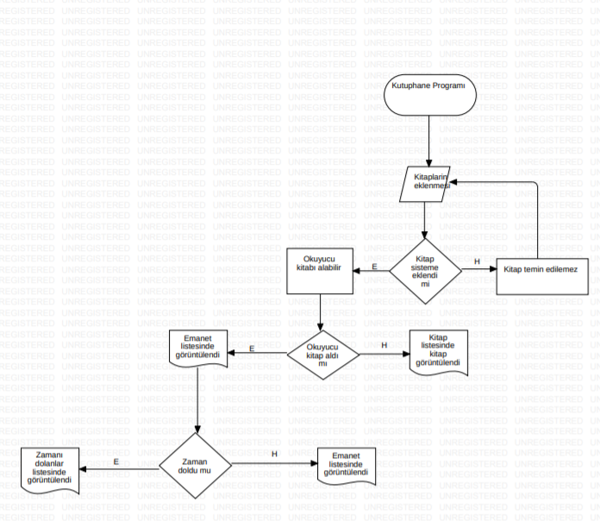

**USE-CASE DİYAGRAMI:**

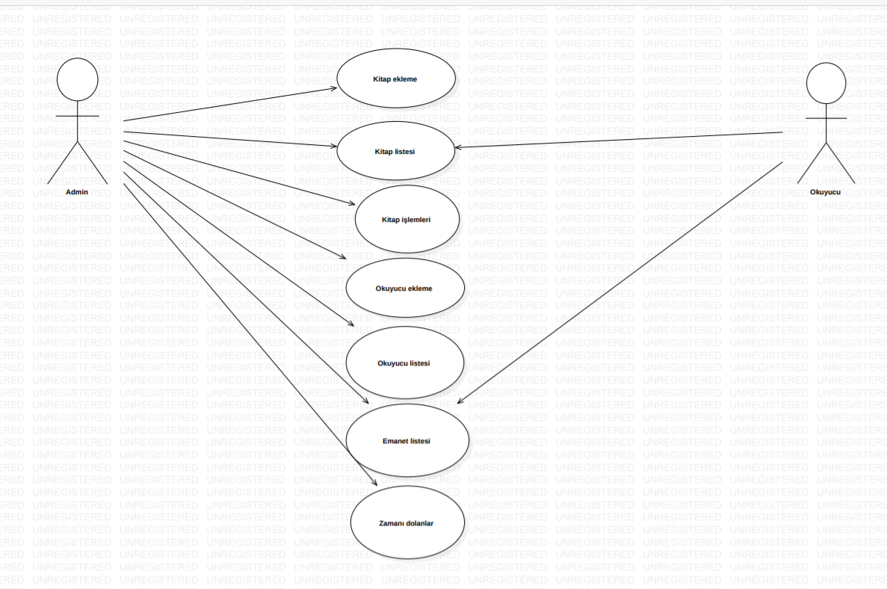

**E/R(VARLIK-İLİŞKİ) DİYAGRAMI:**

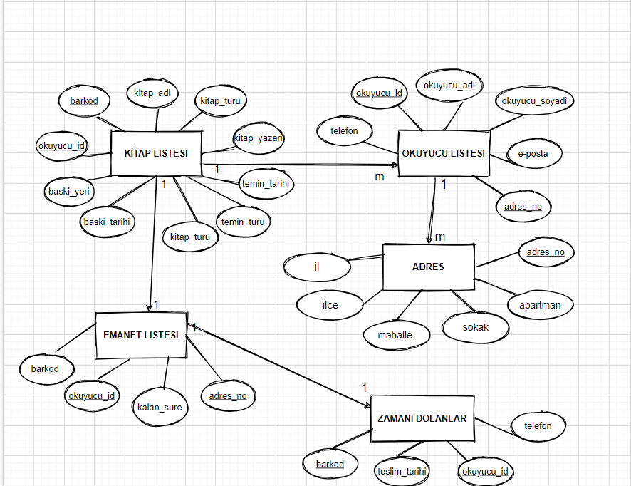

**ACTİVİTY DİYAGRAMI:**

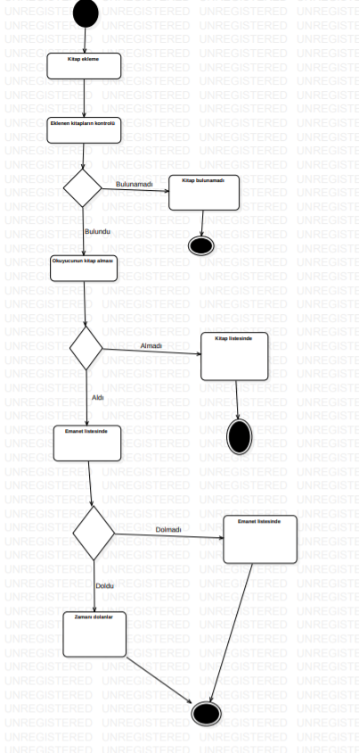

**UML DİYAGRAMI:**

